LAB Logbook

Lab 1

Lab 2

Lab 3

Lab 4

**Model: "sequential_1"**

┏━━━━━━━━━━━━━━━━━━━━━━━━━━━━━━━━━┳━━━━━━━━━━━━━━━━━━━━━━━━┳━━━━━━━━━━━━━━━┓

┃ **Layer (type)** ┃ **Output Shape** ┃ **Param #** ┃

┡━━━━━━━━━━━━━━━━━━━━━━━━━━━━━━━━━╇━━━━━━━━━━━━━━━━━━━━━━━━╇━━━━━━━━━━━━━━━┩

│ dense_5 (Dense) │ (None, 64) │ 1,344 │

├─────────────────────────────────┼────────────────────────┼───────────────┤

│ dense_6 (Dense) │ (None, 32) │ 2,080 │

├─────────────────────────────────┼────────────────────────┼───────────────┤

│ dense_7 (Dense) │ (None, 16) │ 528 │

├─────────────────────────────────┼────────────────────────┼───────────────┤

│ dense_8 (Dense) │ (None, 8) │ 136 │

├─────────────────────────────────┼────────────────────────┼───────────────┤

│ dense_9 (Dense) │ (None, 1) │ 9 │

└─────────────────────────────────┴────────────────────────┴───────────────┘

**Total params:** 12,293 (48.02 KB)

**Trainable params:** 4,097 (16.00 KB)

**Non-trainable params:** 0 (0.00 B)

**Optimizer params:** 8,196 (32.02 KB)

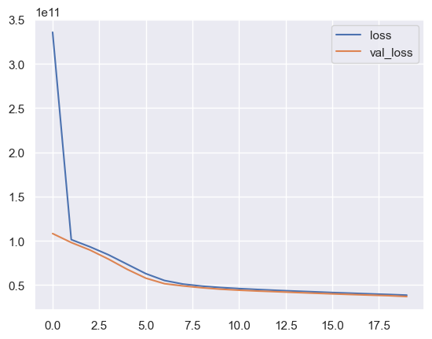

absolute prediction error = -19288.0 $

relative prediction error = -8.69220369535827 %

Lab 5

Lab 6

Lab 7

Lab 8

Lab 9

Lab 10

Lab 11

Lab 12